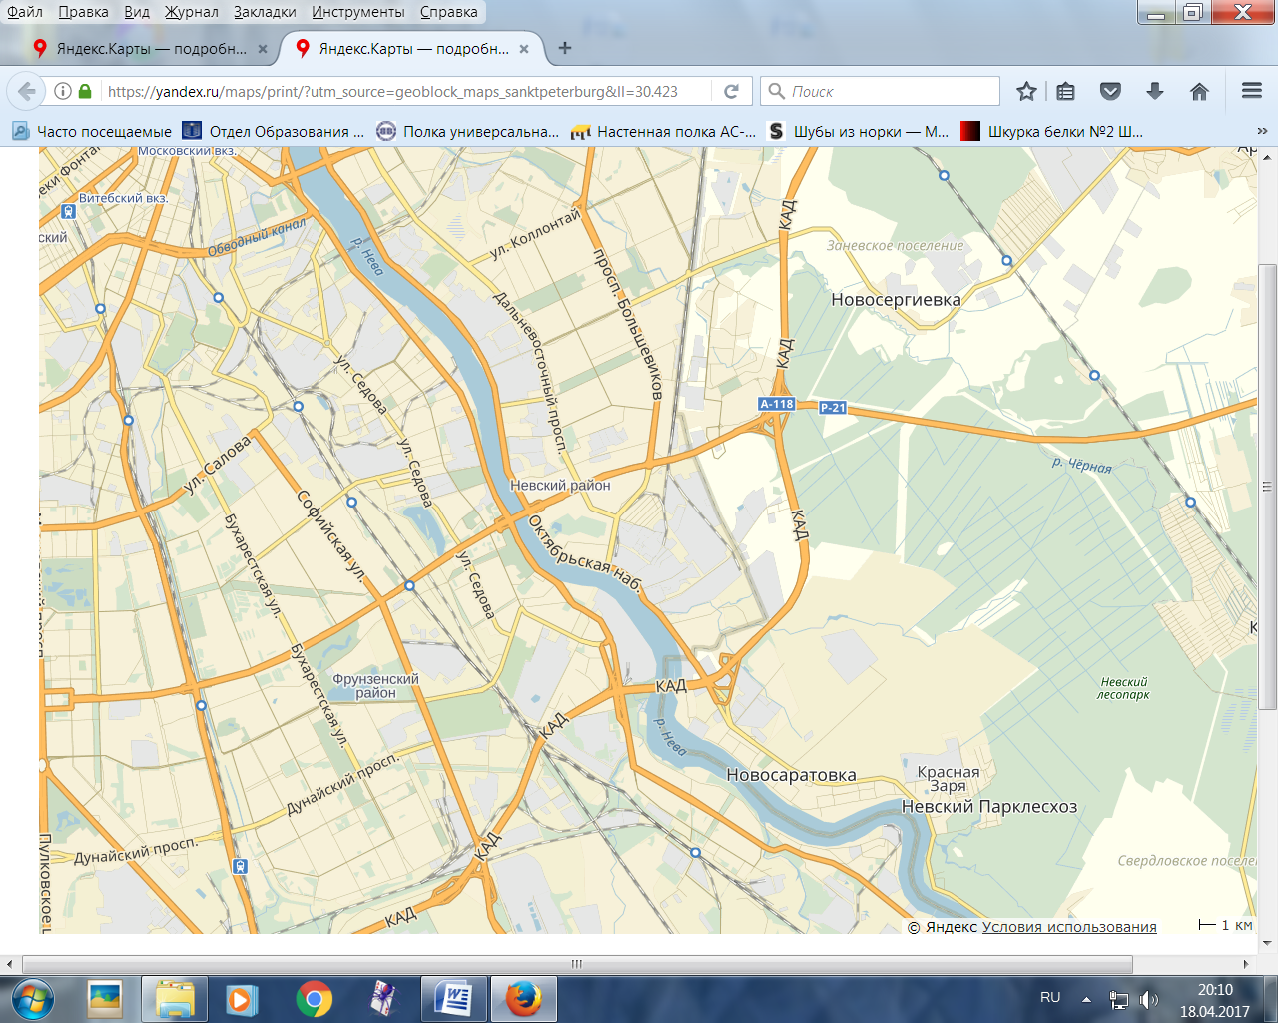

**№6 Коллонтай + Солидарности**

**Координатор: Шарихина Анжела Витальевна (528) тел.** 89052597688

[**sportzal.neva528@mail.ru**](mailto:sportzal.neva528@mail.ru)

**№7 ОККЕРВИЛЬ**

**Координатор: Рукавишников Антон Юрьевич (667) тел.** 89062507044

[**sportzal.neva667@mail.ru**](mailto:sportzal.neva667@mail.ru)

**№2 Ломоносовская**

**Координатор: Вилкова Анастасия Владимировна (334) тел.** 89818318482

[**sportzal.neva334@mail.ru**](mailto:sportzal.neva334@mail.ru)

**№5 ВЕСЕЛЫЙ ПОСЕЛОК**

**Координатор Шылыковская Ольга Анатольевна (346) тел** 89213200823

[**sportzal.neva346@mail.ru**](mailto:sportzal.neva346@mail.ru)

**№4 Народная + Уткина Заводь**

**Координатор: Кулькова Дарья Ивановна (516) тел.** 89523554588

[**sportzal.neva516@mail.ru**](mailto:sportzal.neva516@mail.ru)

**№1 Рыбацкая + Пролетарская**

**Координатор: Бирюкова Юлия Владимировна (345) тел.** 89119736720

[**gulia.buv@gmail.com**](mailto:gulia.buv@gmail.com)

**№3 Елизаровская**

**Координатор: Сапожникова Надежда Николаевна (336) тел.** 89119674434

[**sportzal.neva336@mail.ru**](mailto:sportzal.neva336@mail.ru)

**7 секторов школ Невского района. В каждом секторе свой координатор по физической культуре.**

**У каждого координатора - почта, на которую выслать мониторинг**

**Все школы-интернаты, специальные школы курируются лично методистом по физкультуре**

**Лукконен Галиной Евгеньевной тел. 8 921 3921741** [**miss.lukkonen@mail.ru**](mailto:miss.lukkonen@mail.ru)

**.**

**133**

26

**593**

**332**

**34**

**268**

**528**

**592**

**347**

**323**

**341**

**343**

**344**

**34**

**20**

**14**

**458**

**350**

**13**

**339**

**591**

**23**

**346**

**333**

**340**

**336**

**329**

**330**

**327**

337

527

**574**

**348**

**571**

**570**

**557**

**569**